**TUGAS MODUL 10**

**PRAKTIKUM PEMOGRAMAN INTERNET**

NAMA : Mizar Ismu Arief

NIM : 2103010101

KELAS : TI D

1. Menampilkan seluruh data buku

Query:

[SELECT](http://localhost/phpmyadmin/url.php?url=https://dev.mysql.com/doc/refman/8.0/en/select.html) * FROM `buku`;

Screenshoot:

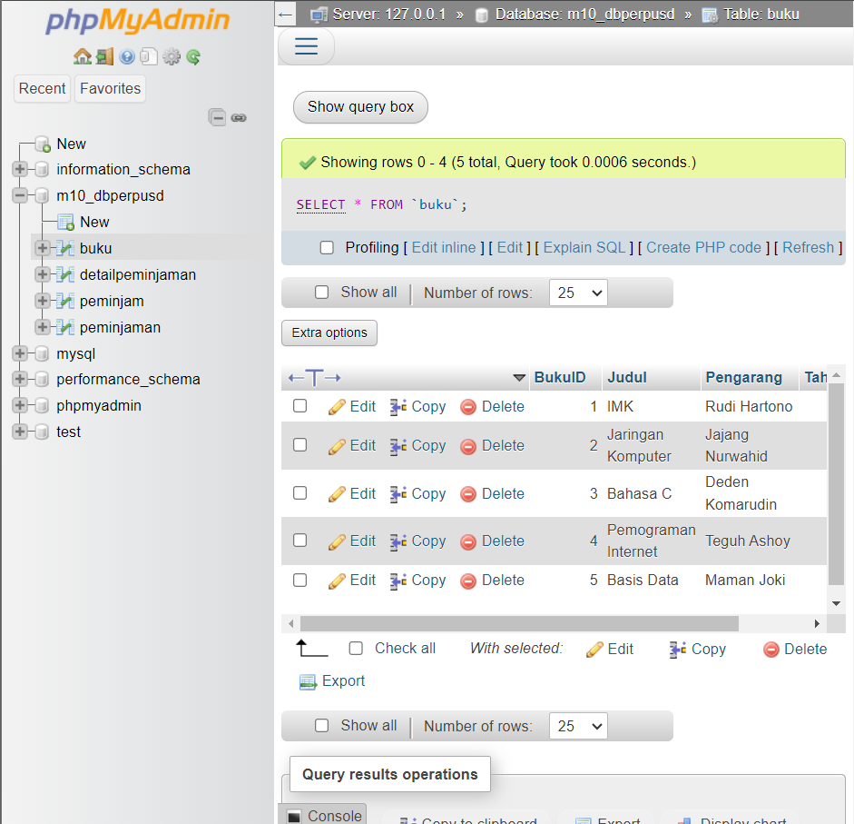

1. Menampilkan 3 Buku dengan Judul “IMK”, “Bahasa C”, dan “Basis Data”.

Query:

[SELECT](http://localhost/phpmyadmin/url.php?url=https://dev.mysql.com/doc/refman/8.0/en/select.html) * FROM `buku` WHERE Judul [IN](http://localhost/phpmyadmin/url.php?url=https://dev.mysql.com/doc/refman/8.0/en/comparison-operators.html%23function_in) ("IMK", "Bahasa C", "Basis Data");

Screenshoot:

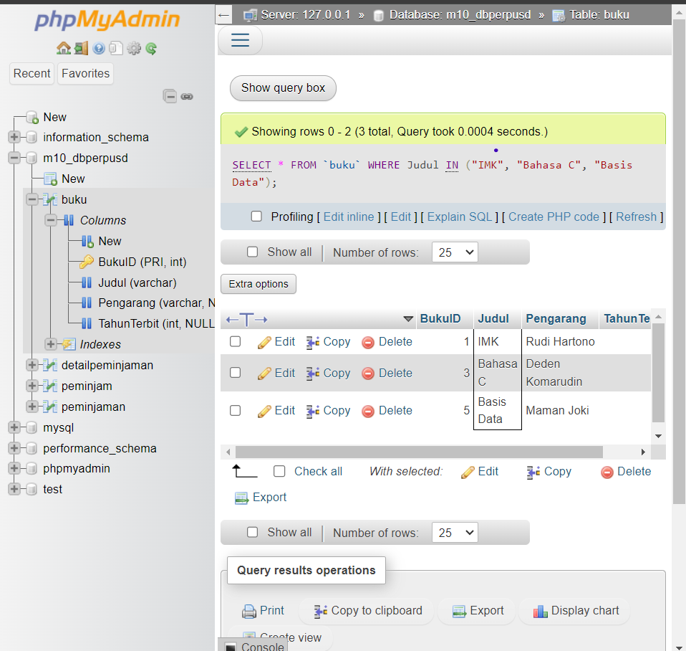

1. Menampilkan Data Peminjaman dengan Nama Peminjamnya Harley

Query:

[SELECT](http://localhost/phpmyadmin/url.php?url=https://dev.mysql.com/doc/refman/8.0/en/select.html) peminjaman.PeminjamanID, Peminjam.NamaPeminjam, Buku.Judul, Peminjaman.TanggalPinjam, Peminjaman.TanggalKembali FROM Peminjaman JOIN Peminjam ON Peminjaman.PeminjamID = Peminjam.PeminjamID JOIN detailpeminjaman ON peminjaman.PeminjamanID = detailpeminjaman.PeminjamanID JOIN buku ON detailpeminjaman.BukuID = buku.BukuID WHERE NamaPeminjam [IN](http://localhost/phpmyadmin/url.php?url=https://dev.mysql.com/doc/refman/8.0/en/comparison-operators.html%23function_in) ("Harley");

Screenshoot:

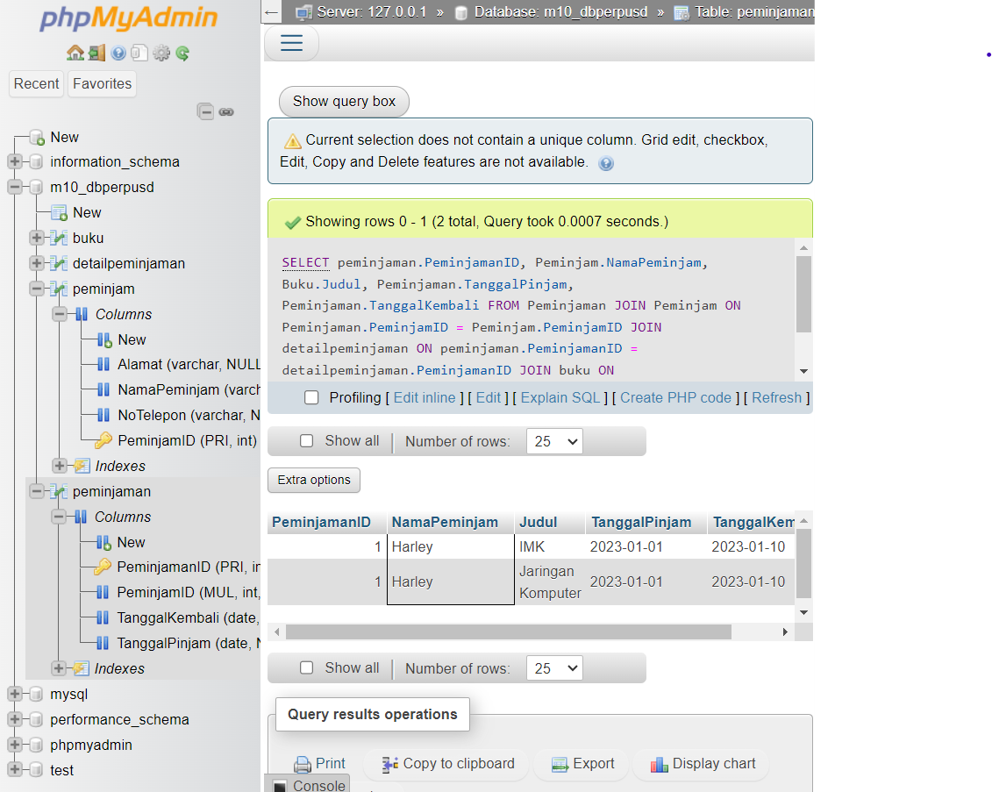

1. Menampilkan Data peminjaman berdasarkan tanggal pinjam

Query:

[SELECT](http://localhost/phpmyadmin/url.php?url=https://dev.mysql.com/doc/refman/8.0/en/select.html) peminjaman.PeminjamanID, Peminjam.NamaPeminjam, Buku.Judul, Peminjaman.TanggalPinjam, Peminjaman.TanggalKembali FROM Peminjaman JOIN Peminjam ON Peminjaman.PeminjamID = Peminjam.PeminjamID JOIN detailpeminjaman ON peminjaman.PeminjamanID = detailpeminjaman.PeminjamanID JOIN buku ON detailpeminjaman.BukuID = buku.BukuID WHERE peminjaman.TanggalPinjam = ("2023-01-01");

Screenshoot:

